**ДНІПРОВСЬКИЙ НАЦІОНАЛЬНИЙ УНІВЕРСИТЕТ ІМЕНІ ОЛЕСЯ ГОНЧАРА**

**Факультет прикладної математики**

**Кафедра математичного забезпечення ЕОМ**

**Звіт**

з лабораторної роботи № 1

з курсу «ПРОЕКТУВАННЯ СИСТЕМ

ПІД МОБІЛЬНІ ПЛАТФОРМИ»

на тему: «Вступ у розробку Android - додатків»

Виконав:

студент 3-го курсу

групи ПЗ-21у-1

Войцехов М.О.

м. Дніпро

2022 р.

**Мета роботи**

Знайомство з інструментами розробки Android- додатків; отримання навичок складання та налагодження програм Android-додаткiв.

**Програмний код**

package com.example.lab_1;  
  
import …  
  
import com.example.lab_1.databinding.ActivityMainBinding;  
  
import android.view.Menu;  
import android.view.MenuItem;  
  
public class MainActivity extends AppCompatActivity {  
  
 private AppBarConfiguration appBarConfiguration;  
 private ActivityMainBinding binding;  
  
 @Override  
 protected void onCreate(Bundle savedInstanceState) {  
 super.onCreate(savedInstanceState);  
  
 binding = ActivityMainBinding.*inflate*(getLayoutInflater());  
 setContentView(binding.getRoot());  
  
 setSupportActionBar(binding.toolbar);  
  
 NavController navController = Navigation.*findNavController*(this, R.id.*nav_host_fragment_content_main*);  
 appBarConfiguration = new AppBarConfiguration.Builder(navController.getGraph()).build();  
 NavigationUI.*setupActionBarWithNavController*(this, navController, appBarConfiguration);  
  
 binding.fab.setOnClickListener(new View.OnClickListener() {  
 @Override  
 public void onClick(View view) {  
 Snackbar.*make*(view, "Replace with your own action", Snackbar.*LENGTH_LONG*)  
 .setAction("Action", null).show();  
 }  
 });  
 }  
  
 @Override  
 public boolean onCreateOptionsMenu(Menu menu) {  
 // Inflate the menu; this adds items to the action bar if it is present.  
 getMenuInflater().inflate(R.menu.*menu_main*, menu);  
 return true;  
 }  
  
 @Override  
 public boolean onOptionsItemSelected(MenuItem item) {  
 // Handle action bar item clicks here. The action bar will  
 // automatically handle clicks on the Home/Up button, so long  
 // as you specify a parent activity in AndroidManifest.xml.  
 int id = item.getItemId();  
  
 //noinspection SimplifiableIfStatement  
 if (id == R.id.*action_settings*) {  
 return true;  
 }  
  
 return super.onOptionsItemSelected(item);  
 }  
  
 @Override  
 public boolean onSupportNavigateUp() {  
 NavController navController = Navigation.*findNavController*(this, R.id.*nav_host_fragment_content_main*);  
 return NavigationUI.*navigateUp*(navController, appBarConfiguration)  
 || super.onSupportNavigateUp();  
 }  
}

**Отримані результати**

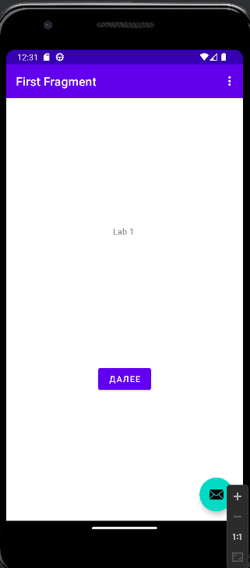

Рисунок 1 ­­– Змінена 1 вкладка

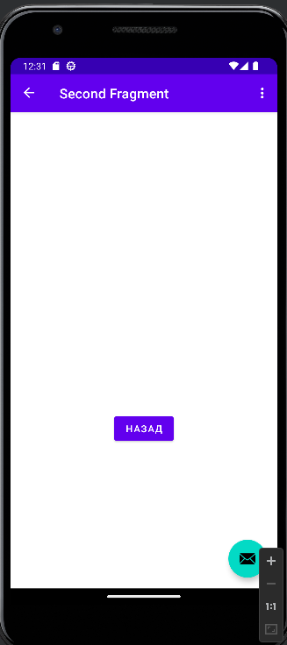

Рисунок 2 ­­– Змінена 2 вкладка

**Висновок**

Ознайомився з інструментами розробки Android- додатків. Вивчив вміст файлу AndroidManifest.xml – надає детальну інформацію про програму. У кожному Android додатку ви повинні побачити цей файл, так як він є обов'язковим для створення програми на ОС Android. В AndroidManifest.xml можна налаштувати такі можливості:

1. Вказати ім'я Java-пакета програми, яка є унікальним ідентифікатором;

2. Описати компоненти програми, служби;

3. Вказати список необхідних дозволів для звернення до захищених частин API та взаємодії з іншими програмами;

4. Дозволити доступ до ресурсів, які сторонні додатки повинні мати для взаємодії з компонентами цієї програми;

5. Вказати мінімальний та максимальний рівень API Android, необхідний для роботи програми;